 | Правительство Санкт-Петербурга  Комитет по образованию  Санкт-Петербургское Государственное бюджетное профессиональное образовательное учреждение  «Колледж судостроения, информационных и прикладных технологий»

ОТЧЕТ ПО УЧЕБНОЙ ПРАКТИКЕ
по профессиональному модулю ПМ.05 «Проектирование и разработка информационных систем»
программа подготовки специалистов среднего звена
(09.02.07 «Информационные системы и программирование)

сроки прохождения практики:
с 29.04.2025 г. по 02.06.2026 г.

Палагин Сергей Сергеевич
(Ф.И.О. обучающегося)

Руководитель практики: Гордеев Никита Николаевич

Санкт-Петербург
2026
СОДЕРЖАНИЕ

Введение 3
Теоретическая часть 4
Практическая часть 5
Заключение 16
Список использованных источников 17

Введение
Специальность 09.02.07. Информационные системы и программирование, является очень востребованной в настоящее время, поскольку, в связи с быстрым ростом IT-технологий и малым количеством специалистов в данной сфере.
Целью данного отчета будет практико-теоретическое воспроизведение содержания учебной практики, в ходе которой было разработано веб-приложение для сервисного центра по ремонту электроники. Вся оценочная документация, отраженная в дневнике по практике и характеристике будет предложена руководителю практики от ОУ в виде отдельных документов.
В качестве средств документирования практико-теоретических результатов УП будут использоваться скриншоты и фотографии с пояснениями различных этапов выполнения работ. Поскольку для выполнения заданий необходимо уделять внимание теоретической составляющей — формированию основных понятий и представлений, связанных с предметной областью, в отчет будет включена информация из дополнительных источников. Результаты работы будут ежедневно фиксироваться в дневнике по практике и сопровождаться оценкой руководителя практики, в отчете эти данные представлены не будут.

Теоретическая часть

В выполнении задания учебной практики использовался язык PHP
и ООП(объектно-ориентированное программирование). Благодаря этому код разбит на классы(пользователь,заявка,отзыв,сущность). Для создания данного веб-приложения использовалась база данных MySQL. Запуск происходил на локальном сервере, был взят OpenServer. Для удобства создан класс Entity. В нем написаны SQL-запросы к базе данных такие как автоматическое заполнение свойств(load), обновление данных(update), вывод списков(findAll), удаление заявки(delete) и многие другие. Все классы наследуют данный класс Entity, что позволило сократить код. Также, для сокращения кода были удалены header и footer из html-файлов и вынесено в два отдельных файла(header.php и footer.php) в которых перенесены эти части кода. Чтобы легче понимать структуру веб-приложения были созданы специальные файлы инициализации под каждую страницу, которые расположены в директории src(initAccount.php, initLogin.php и многие другие). Каждый такой файл инициализации подключает главный файл init.php и имеет свое название в переменной $page.
Практическая часть

Первым шагом было создание Use-case диаграммы для информационной системы, которая отражает функциональные требования к системе. Она демонстрирует какие пользователи могут и какие действия могут совершать в приложении.(рис. 1)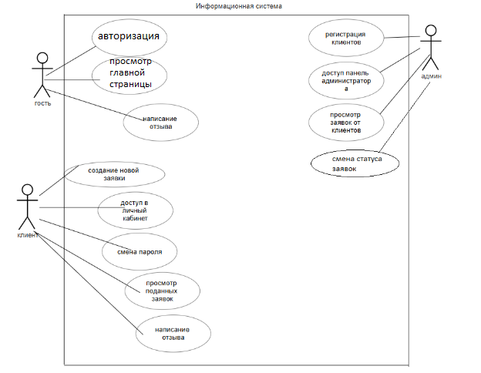 рис. 1 - use-case диаграмма

Второй шаг это создание IDEF0 диаграммы. Она позволяет изобразить что делает система, показывает взаимосвязи процессов.(рис. 2)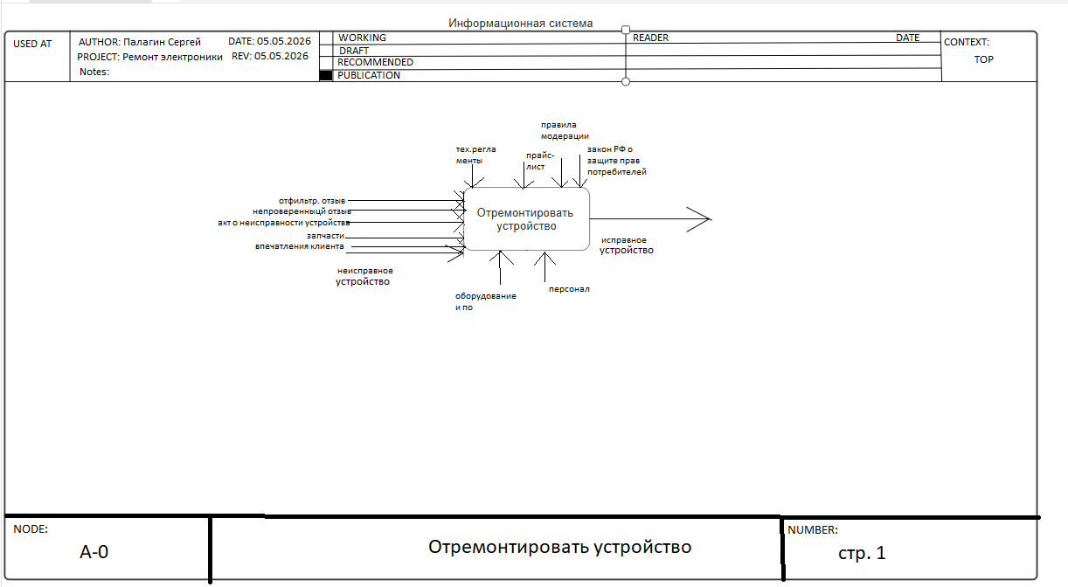 рис. 2 – IDEF0 диаграмма
После созданий этих диаграмм, требовалось провести декомпозицию IDEF0 уровня 1. Она нужна для описания, анализа и проектирования процессов организации. (рис. 3)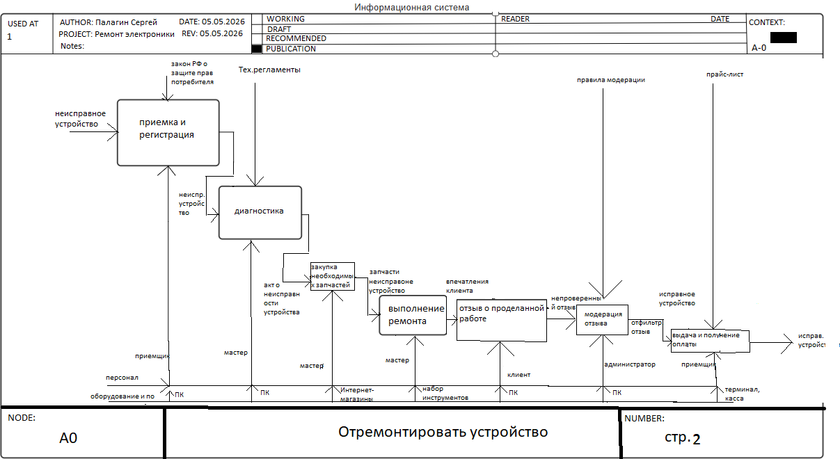 рис. 3 - IDEF0 диаграмма 1 уровня
Для четкого понимания как перемещаются и изменяются данные внутри информационной системы требуется создать DFD(диаграмма потоков данных). В нашем случае используется нотация Гейна-Сарсона. (рис. 4)
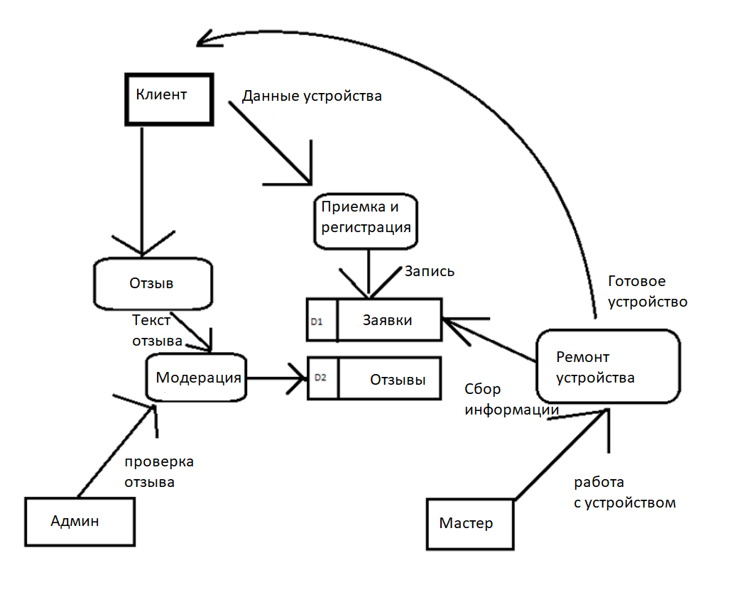 рис. 4 – DFD диаграмма

После данных шагов требуется еще создать ER-диаграмму базы данных, для того чтобы спроектировать логическую структуру. (рис.5)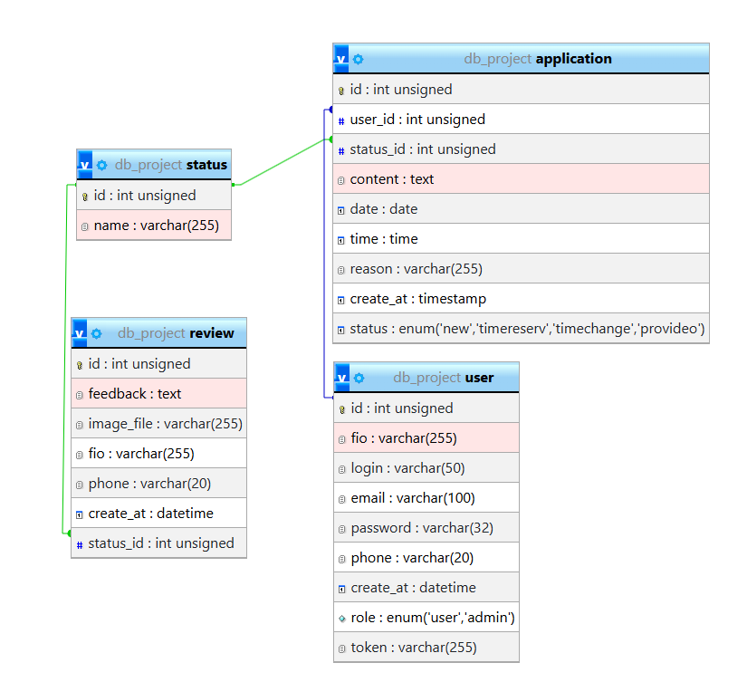 рис. 5 – База данных
Последняя диаграмма которая будет создана, это диаграмма классов(компонентов системы). Она показывает, из каких классов будет состоять система и что в этих классах есть.(рис. 6)

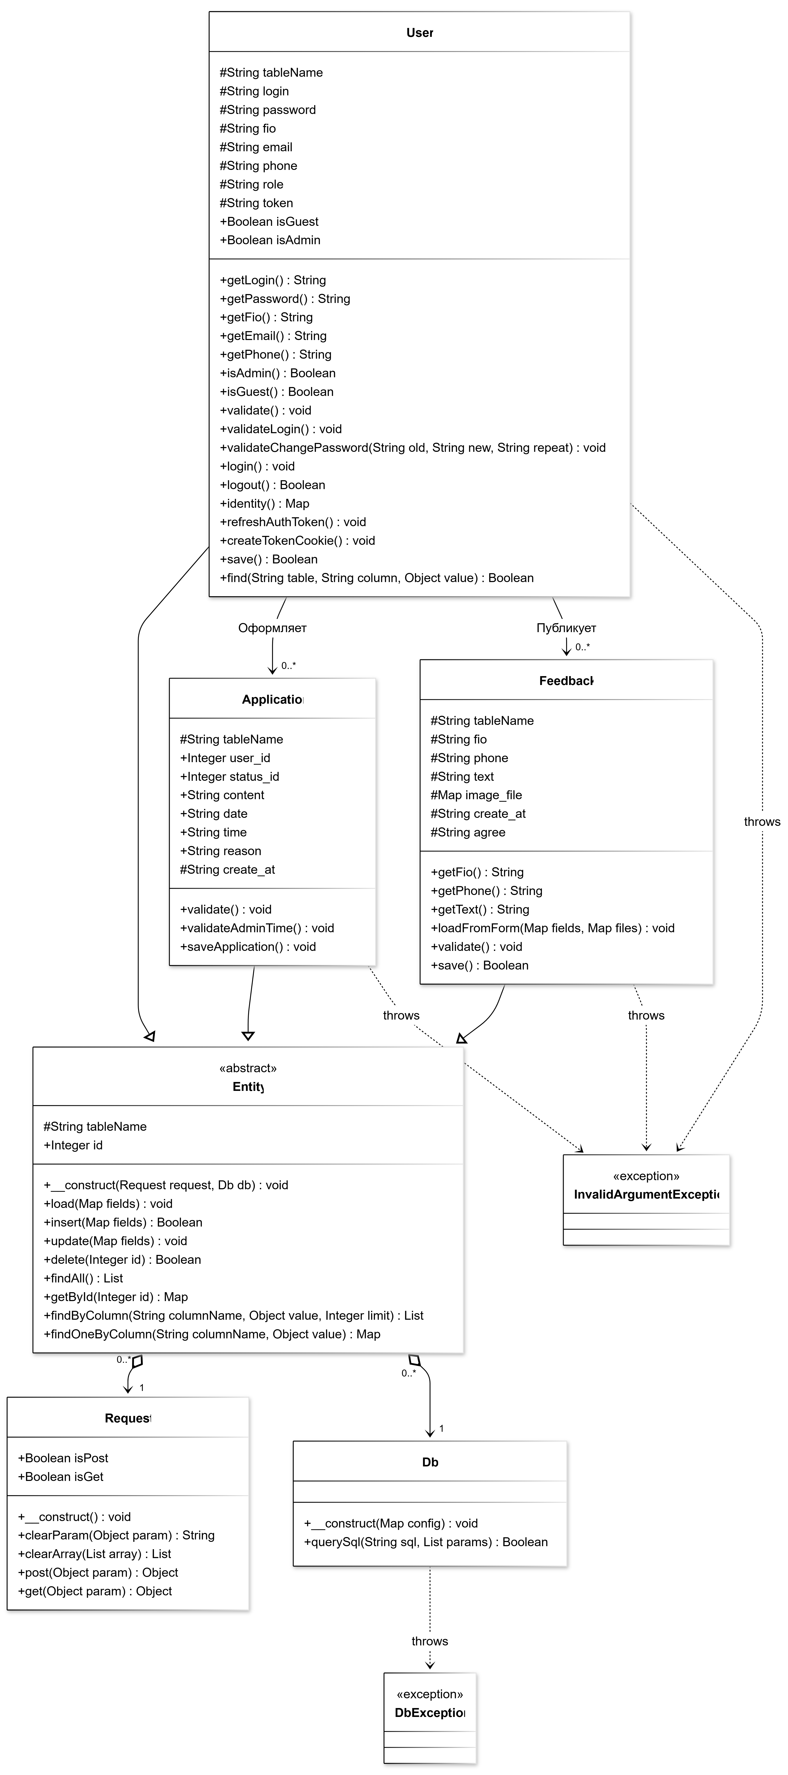 рис. 6 – диаграмма классов
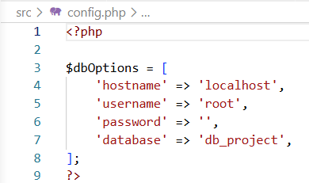
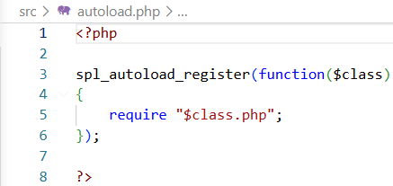
После созданий всех диаграмм, мы переходим к созданию программного кода. Первый шаг был это проанализировать верстку кода страниц и сгруппировать по header и footer. Также переименовываем все файлы из расширения html в php. Создаем файл конфигурации config.php, autoload.php для подключения классов и файл инициализации init.php(рис7-8)

рис 7 - autoload.php рис. 8 – config.php
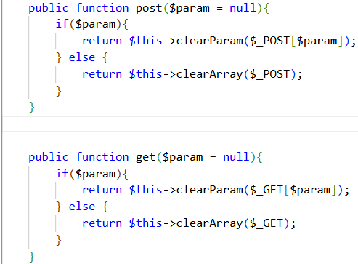
Вторым шагом надо было создать класс Request для обработки запросов и несколько методов для очистки входного параметра, очистки массива, метод post(при вызове без параметра возвращает массив $_POST, а с параметром вернуть очищенный параметр из этого же массива), метод get(при вызове без параметра возвращает очищенный массив $_GET, при вызове с параметром возвращает очищенный массив из этого же массива), метод host и метод возвращающий параметр token из строки запроса. (рис. 9)

рис. 9 – методы класса Request
Обязательным шагом создаем класс DbException для обработки исключений и класс-«обертку» Db для класса mysqli.(рис. 10)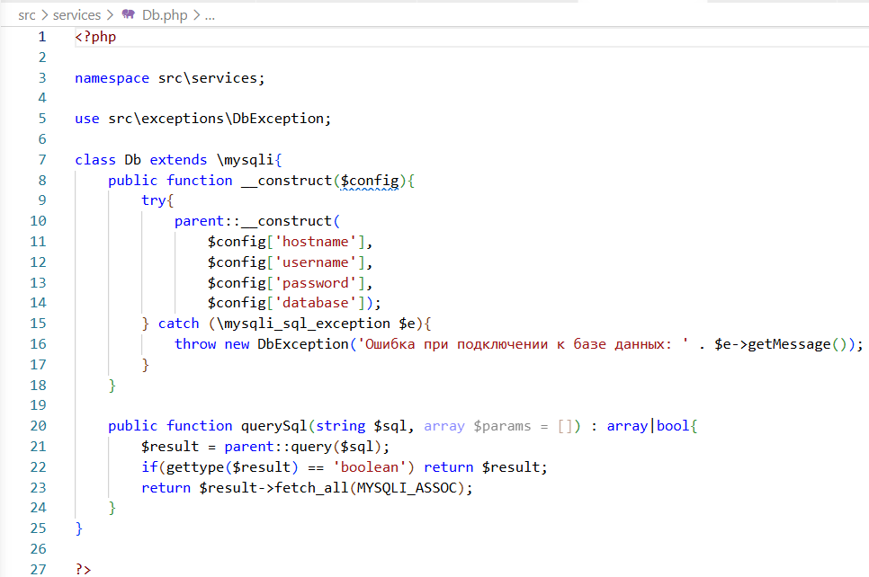 рис. 10 – Db.php
Третий шаг создаем класс InvalidArgumnetException который наследует класс Exception (рис. 11)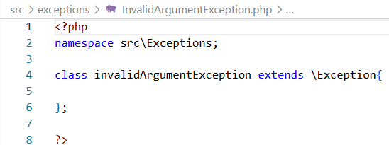

рис. 11 - InvalidArgumentException

Обязательно создаем наш фундаментальный класс Entity, который работает с различными данными(таблицами в БД) как с классами. В нем мы реализовываем методы load(метод загрузки данных), insert(добавление записи в БД), update(изменение записи в БД), delete(удаление записи в БД), findAll(получение всех записей) и много других методов. Несколько методов показаны. (рис. 12)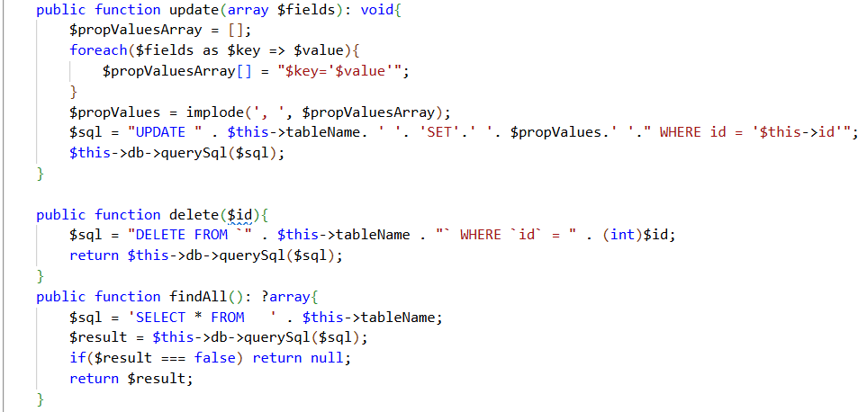 рис. 12 – Методы Entity
Необходимо создать немаловажный класс Feedback, который реализует работу с отзывами и наследует класс Entity. В нем мы создаем методы loadFromForm(метод загрузки данных в экземпляр класса), validate(метод валидации данных и он выбрасывает исключение InvalidArgumentException),
save(записывает приложенный файл в папку uploads и сохраняет отзыв в БД).
Метод loadFromForm и небольшая часть validate (рис. 13)
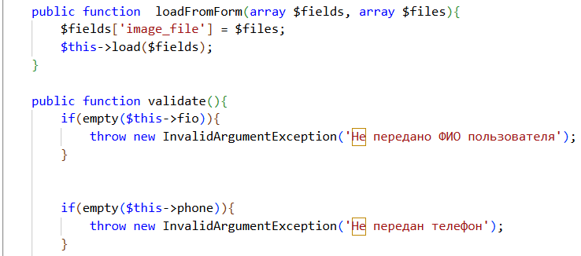

рис. 13 – Методы Feedback
Метод save(рис. 14)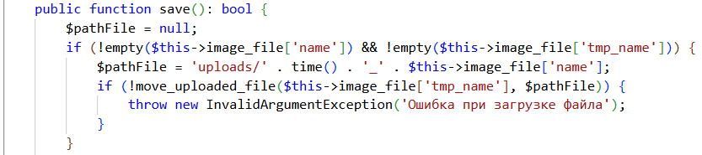 рис. 14 – Метод save
Дорабатываем файлы feedback.php и header.php после чего переходим к четвертому шагу.
Четвертый шаг создаем класс User, который реализует работу с пользователем. В нем реализуется метод validate. (рис. 15)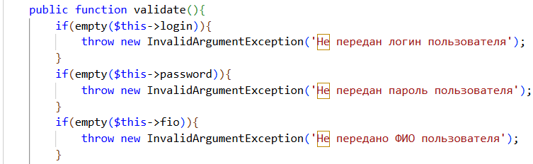 рис. 15 – Валидация
Также требуется validateLogin и login. (рис. 16)
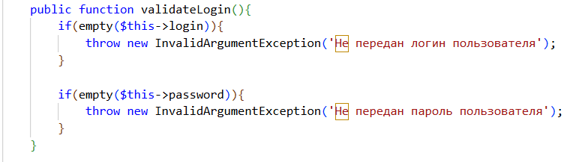 рис. 16 – Валидация логина
Есть немаловажные методы которые создают токен авторизации и устанавливают куку. (рис. 17)
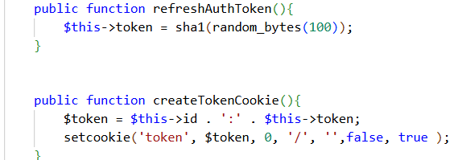
рис. 17 – Кука и токен
Пятым шагом идет создание класса Application, в котором мы также создаем метод validate и saveApplication. (рис. 18)
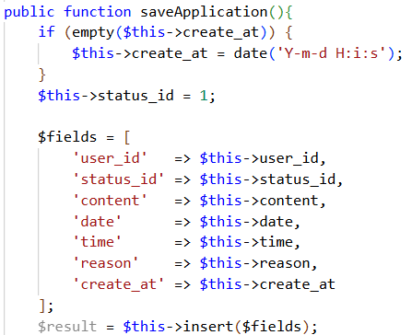
рис. 18 – сохранение заявки
Дорабатываем другие файлы, такие как add-application.php, change-pass.php,
application.php.
Шестым шагом мы делаем новый файл delete-app.php, который удаляет заявку и заново откроет страницу.
Седьмой шаг доработка админ панели. Несколько интересных и нужных моментов с кода. (рис. 19)
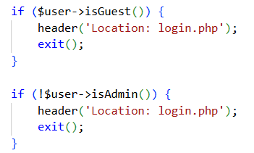
рис. 19 – проверка на админа
Обязательная проверка на админа, чтобы обычный юзер не смог зайти под админа.
Админ должен менять статусы заявок и должна быть фильтрация заявок по статусу.
Заключительный шаг в проекте будет создание страницы 404.php
Она выводится в тех случаях, когда запрашивается несуществующая заявка или отзыв. (рис. 20)
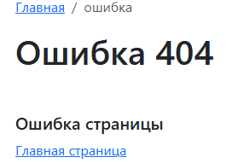
рис. 20 - 404 ошибка
Заключение
В ходе прохождения учебной практики по специальности 09.02.07 «Информационные системы и программирование» были успешно выполнены все задачи индивидуального задания и полностью реализованы требования технических заданий. За время практики я получил знания по объектно-ориентированному программированию и получил практический опыт в разработке информационной системе. У меня получилось разделять логику и представление через init-файлы, работать с базами данными. Разработанное веб-приложение работает стабильно, без ошибок и полностью готово к дальнейшему использованию

Список использованных источников
1) Определение пользователей системы. Создание Use-Case диаграммы.
Использование диаграммы вариантов использования UML при проектировании
программного обеспечения / Хабр (https://habr.com/ru/articles/566218/)
2) Создание IDEF0 диаграммы.
Материалы:
IDEF 0 Знакомство с нотацией и пример использования
https://www.trinion.org/blog/idef0-znakomstvo-s-notaciey-i-primer-ispolzovaniya.)
3) Построение DFD (Диаграммы потоков данных).
Материалы по DFD:
DFD: примеры и правила построения диаграмм потоков данных
(https://practicum.yandex.ru/blog/diagramma-potokov-dannyh-dfd)
DFD ( Data Flow Diagram ) Диаграммы — зачем они нужны и какие бывают / Хабр
(https://habr.com/ru/articles/668684/)
Диаграмма потоков данных (DFD) https://habr.com/ru/companies/kaiten/articles/925044/
4) Создание диаграммы классов (компонентов) системы(https://habr.com/ru/articles/572234/) .
5) Google GeMini
6) https://mermaid.live/

